Софийски университет „Св. Кл. Охридски”
Факултет по математика и информатика
Магистърска програма
„Софтуерни технологии”

Предмет: Обектно-ориентиран анализ и проектиране
на софтуерни системи
Зимен семестър, 2020/2021 год.

Тема 6: Сравнение между UML и Domain-Specific Language (DSL)

Есе

Автор:
Лъчезара Георгиева Георгиева
фак. номер 26338

декември, 2020
София
Съдържание

1 Въведение 3
2 Характеристики и използване на UML (Unified Modeling Language). 3
2.1 Дефиниции 3
2.2 Основни характеристики 4
2.2.1 Видове инструменти за работа с UML диаграми. 5
2.2.2 Генериране на код от UML диаграма 5
2.3 Въведение в използването на UML чрез диаграми. 6
2.4 Недостатъци при използване на UML 7
3 Характеристики и използване на DSL (Domain Specific Language). 7
3.1 Какво е DSL? 7
3.2 Основни характеристики 7
3.2.1 Пример за DSL езици: 8
3.2.2 Примерна DSL диаграма: 8
3.3 Въведение в използването на DSL 9
3.4 Ограничения при използването на DSL 10
4 Сравнителен анализ 10
5 Сравнение на DSL и UML 10
6 Добри практики при работа с DSL 11
7 Заключение и очаквано бъдещо развитие 11
8 Използвани литературни източници 11

Въведение
В съответната тема ще бъдат разгледани разликите между UML (Unified Modeling Language) и DSL (Domain Specific Language). Ще се опишат различни варианти за използване на двата вида езика, за да може да се разграничи начина им на употреба и ще се опишат най-добрите практики.

Характеристики и използване на UML (Unified Modeling Language).
UML, съкратено от Unified Modeling Language, е стандартизиран език за моделиране, състоящ се от интегриран набор от диаграми, създаден в помощ на разработчиците на системи и софтуер за определяне, визуализиране, конструиране и документиране на артефактите на софтуерни системи, както и за бизнес моделиране и други не-софтуерни системи. UML представлява колекция от най-добри инженерни практики, които са се оказали успешни при моделирането на големи и сложни системи. UML използва предимно графични обозначения, за да изрази дизайна на софтуерни проекти. Използването на UML помага на екипите на проекти да комуникират, да изследват потенциални проекти и да валидират архитектурния дизайн на софтуера.

Дефиниции
Както е обяснено по-горе, UML се състои от интегриран набор от диаграми. Тези диаграми се делят на два вида:
- Структурни диаграми – описва се статичната структура на системата или на части от нея.

Структурните диаграми включват:
Диаграма на компоненти, Диаграма на обекти, Диаграма на класове и ​Диаграма на разгръщане, Диаграма на пакета,Композитна диаграма.

- Поведенчески диаграми – описва се динамичната структура на системата или на нейното поведение.

Поведенческите диаграми включват:
Диаграма на случаи на употреба, Диаграма на състоянията, Диаграма на дейност, Диаграма на взаимодействие.

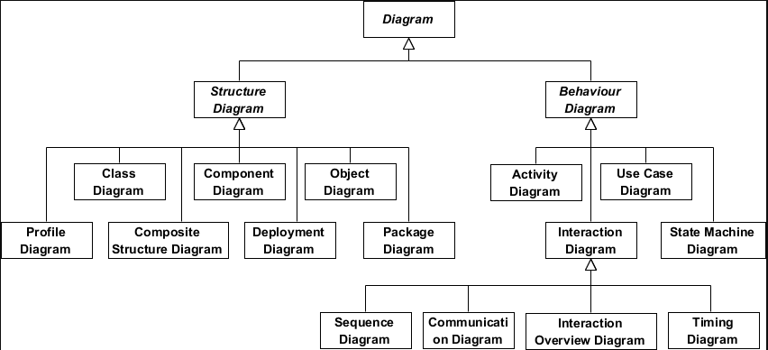
Фигура 1. Структура на UML диаграма ^{[1]} .

Основни характеристики
- UML означава унифициран език за моделиране (Unified Modeling Language).
- UML е визуализиращ език, използван за създаване на софтуерни чертежи/схеми.
- UML може да се опише като език за визуализиране на модели с общо предназначение за визуализиране, спесифициране, изграждане и документиране на софтуерна система.
- Въпреки че UML обикновено се използва за моделиране на софтуерни системи, то не значи,че не може да бъде използван и за конструиране на модели в различни сфери. Пример за това е създаването на диаграма на случаите на употреба в производствения процес в даден завод.
- UML има утвърден „стандарт“.
- Високо ниво на четимост и преизползваемост на системата.
- UML не е език за програмиране, но могат да се използват инструменти за генериране на код на различни езици, използвайки UML диаграми.
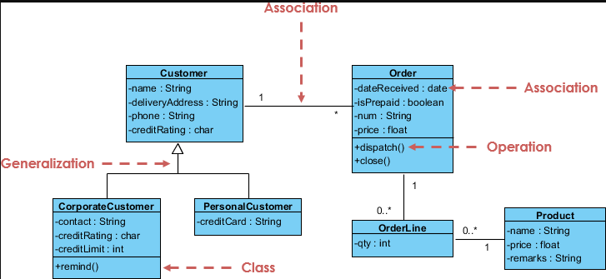

Фигура 2. Примерна клас диаграма и нейните връзки ^{[2]} .

Видове инструменти за работа с UML диаграми.
За работа с UML диаграми са нужни инструменти (софтуер) за създаването на модели. Описани са няколко вида софтуер:
- Visual Paradigm
- Lucidchart
- Gliffy
- SmartDraw
- Creately

Генериране на код от UML диаграма
Visual Paradigm поддържа генериране на изходен код на Java от UML модел на клас и поддържа синхронизиране на изходния код и UML модел чрез добавената функционалност “Java Round-Trip“. Такава функционалност има и за C++.
Може да се използва „Instant Code Generation / Reversal” (Незабавно генериране / обръщане на код).
Java, C #, C ++, Python, PHP, Hibernate, Ruby, VB.NET, .NET dll или exe, ODL, ActionScript, IDL, Delphi, Perl, XML, XML схема, Objective-C 2.0, Ada95
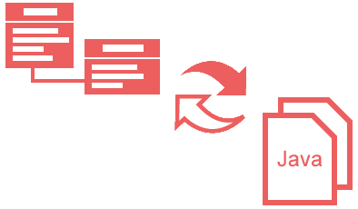
Фигура 3. Round-Trip Java Engineering ^{[3]} .

Въведение в използването на UML чрез диаграми.

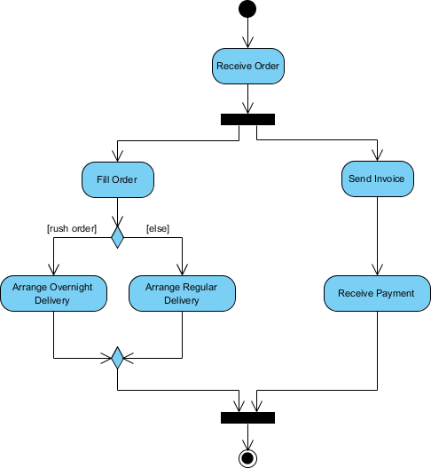
Фигура 4. Диаграма на дейността ^{[4]} .

UML модел на софтуер може да се създаде чрез даден инструмент като Visual Paradigm.
В случая, дадената диаграма на дейността визуализира система за следене на процеса на поръчка. Когато поръчката е получена, дейностите се разделят на две. Едната обработва и изпраща поръчката, а другата създава фактурата. В този случаи, ясно се следи какво се случва с поръчката и какви проблеми могат да изникнат.

Недостатъци при използване на UML
- Формалната нотация и комплексната структура на диаграмите
Изграждането на софтуер чрез UML може да бъде много сложен и пренаситен за разработчиците. Тъй като, те работят с код, а не с диаграми, то UML моделите могат повече да ги объркат, отколкото да им помогнат.
- Диаграмите могат да бъдат пренаситени
Тъй като UML съдържа много диаграми, които се използват за различни визуализации, с различни атрибути и връзки, разработчиците биха се объркали значително заради цялостната информация, която показват диаграмите.

Характеристики и използване на DSL (Domain Specific Language).

Какво е DSL?
Специфичен за домейн език (DSL) е изпълняващ спецификации език, който чрез подходящи нотации и абстракции да се справи с валидирането на конкретен порблем в дадена област. Генерират се модели чрез DSL, но не са стандартизирани като UML. DSL е предназначен за използване в контекста на определен домейн.

Основни характеристики
- Използване на по-изразителен език вместо генерално-насочените езици.
- Споделяне на общо разбиране между всички потребители на системата.
- Използва се в конкретна област при създаване на приложението.
- Избягва се boilerplating (преизползван код) на техническия код и ще се надгражда.
- Могат да се създават уникални нотации, абстракции и означение, за да може системата да бъде разбираема за всички и да се създаде легенда.
- Може да се каже,че DSL обединява бизнес и технически екипи.

Пример за DSL езици:
- HTML
- CSS
- SQL
- XML
- DOT

Примерна DSL диаграма:
Дадената DSL диаграма е чрез език за дефиниране на графи (DOT):

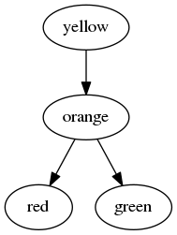

Фигура 5. Диаграма на граф .

Въведение в използването на DSL
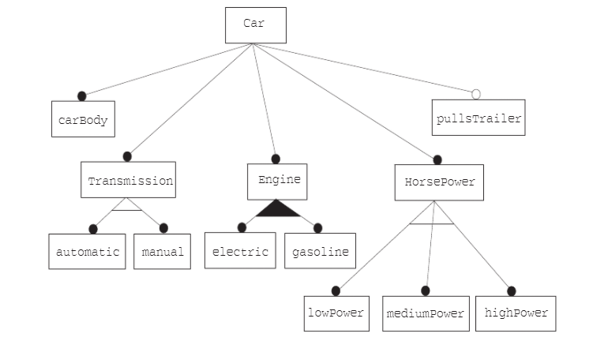
Фигура 6. Диаграма на дейността ^{[6]} .
Идеята на DSL е да се създадат случаи на употреба,които да бъдат ясни за всеки потребител.
В тази система имаме кола, на която се описани всички особености. От съответната схема диаграмата може да се генерира като Java file по следния начин:
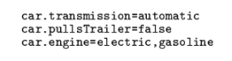
В Visual Studio има Modeling SDK, който изгражда графични модели за дадената цел.
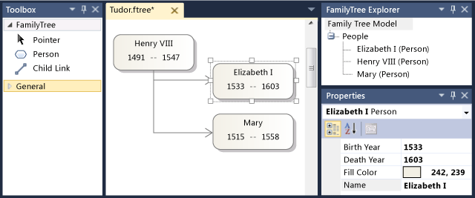
Фигура 7. Диаграма на дейността ^{[7]} .

Ограничения при използването на DSL

Недостатъкът е, че DSL се използва тясно в рамките на предвидения домейн и цел. Освен това, въпреки че може да има предимства при използването на инструменти за DSL улавяне, те не са от съществено значение и разработването или конфигурирането на такива инструменти е допълнително усилие. Създателите на DSL се нуждаят от знания за домейни, както и знания за развитие на езика, а хората рядко имат и двете.

Сравнителен анализ
- UML има огромна област, върху която трябва да се работи и разучи.
- UML да се използва и върху не софтуерни продукти, докато DSL е строго дефиниран като е в рамките на дадения проект, но ако е добре описан може да се преизползва.
- UML не се надгражда и вече е с изграден стандарт, докато DSL е лимитран и е създаден от инженери в съответната област и еволюцията му е бърза.

Сравнение на DSL и UML

Критерии | UML | DSL
Област | Голяма и комплексна | Малка и добре дефинирана
Размер на езика | Голям | Малък
Нива на абстракция | Задоволително | Лимитирано
Разработен от | Специален екип | Инженери в областта
Живот | Продължителен | До няколко месеца
Еволюция | Бавна | Бърза

Добри практики при работа с DSL
- DSL не са GPL. Добра практика е да се ограничава диапазона от проблеми в окончателния домейн.
- Не е необходимо да се дефинира собствен DSL. Добра практика е да се намери съществуващ DSL, който решава нуждите на потребителя.Пример за това са - сайтове като DSLFIN, който изброява DSL за финансовия домейн.
- По-добре е DSL да се правят конкретно, а не прекалено технически.

Заключение и очаквано бъдещо развитие
DSL e предпочитан, тъй като може да се дефинира езика, който ще се използва и да се използва за конкретна инстанция. DSL могат да се пишат с текстови процесори. Използването на DSL редактор обаче улеснява проверките на синтаксиса и семантиката.

Използвани литературни източници
- What is Unified Modeling Language (UML)?
- What is Unified Modeling Language (UML)?
- UML/ Code Generation Tool
- Activity DIagram
- Domain-Specific Language Design Requires Feature Descriptions
- What can you do with Domain-Specific Language?

